

数据仓库实验报告

|  |  |
| --- | --- |
| **实验名称：** | **实验五 多维建模（3）** |
| **实验日期：** | **2025.11.13** |
| **实验地点：** | **西片4号楼101** |
| **提交日期：** | **2025.11.11** |
|  | |
| **学号：** | **36720232204041** |
| **姓名：** | **苏一涵** |
| **专业年级：** | **软工23级** |
| **学年学期：** | **2025-2026学年第一学期** |

1. 实验环境

• SQL Server 2019；

• SQL Server Analysis Services (SSAS)

1. 实验目的

理解并掌握以下方法：

(1)定义 KPI

• 理解 KPI 的定义、 作用和组成元素

• 掌握定义和浏览 KPI 的方法

(2)定义操作

• 理解操作的定义

• 掌握定义钻取操作属性、 使用钻取操作、修改钻取操作和检查修改后钻

取操作的方法

(3)定义透视和翻译

• 理解透视和翻译的定义和作用

• 掌握定义、 浏览透视和翻译的方法

(4)定义管理角色

• 理解角色和权限的定义和作用

• 掌握为管理任务定义角色的方法

1. 实验内容和步骤

如何定义和浏览 KPI

**定义“分销商收入”KPI：**

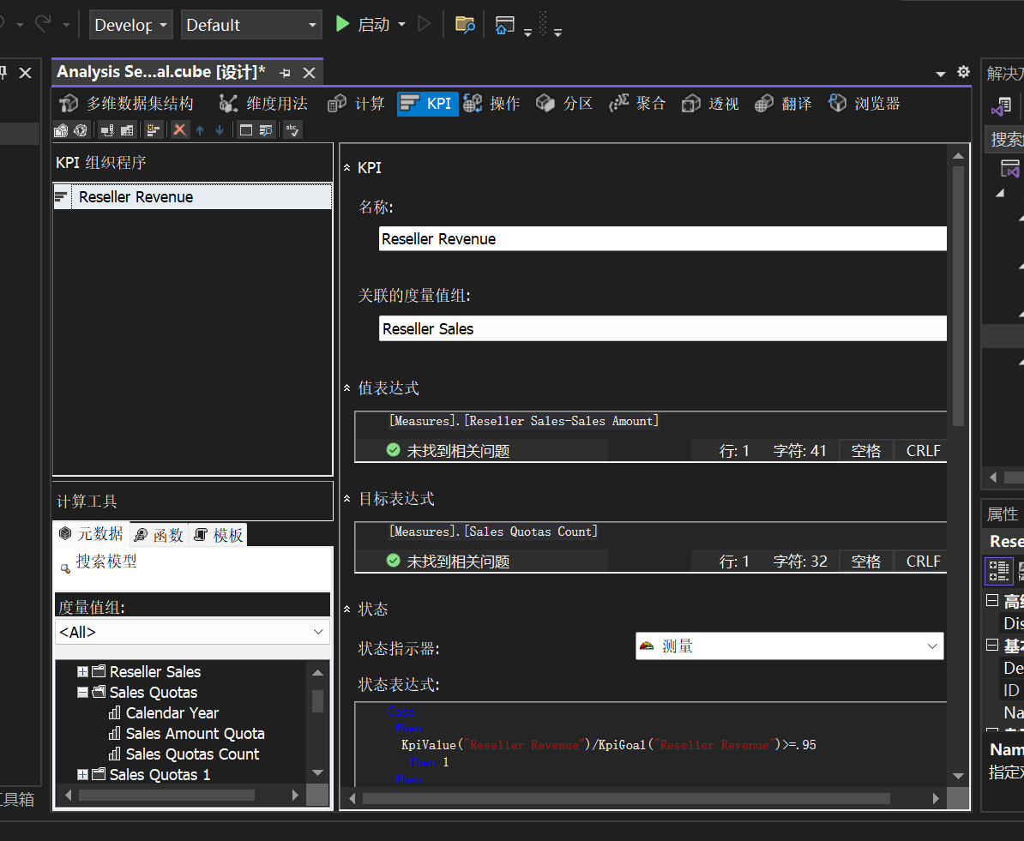

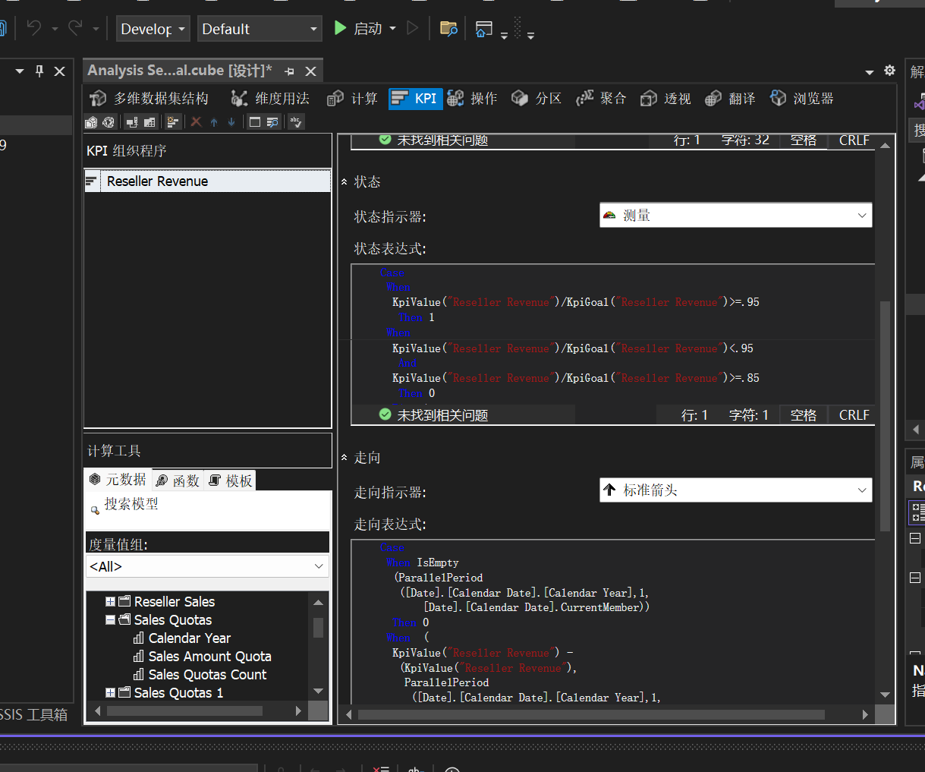

通过使用“分销商收入”KPI 浏览多维数据集

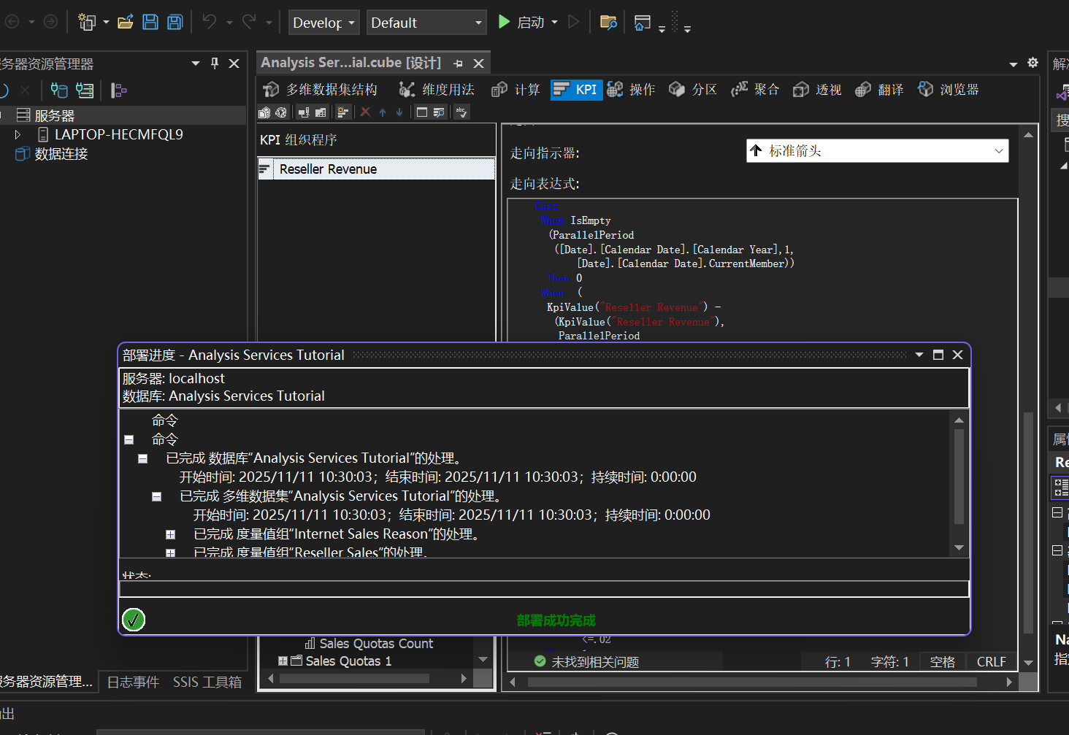

在“筛选器”窗格中，在“维度”列表中选择“销售区域”、在“层次结构”列表中选择“销售区域”、在“运算符”列表中选择“等于”、在“筛选表达式”列表中选中“北美洲”复选框，然后单击“确定”。

在“筛选器”窗格的下一行中，依次选择“维度”列表中的“日期”、“层次结构”列表中的“日历日期”、“运算符”列表中的“等于”，并选中“筛选表达式”列表中的“Q3 CY 2007”复选框，然后单击“确定”。

单击“KPI 浏览器”窗格中的任意位置，以更新“分销商收入 KPI”的值。

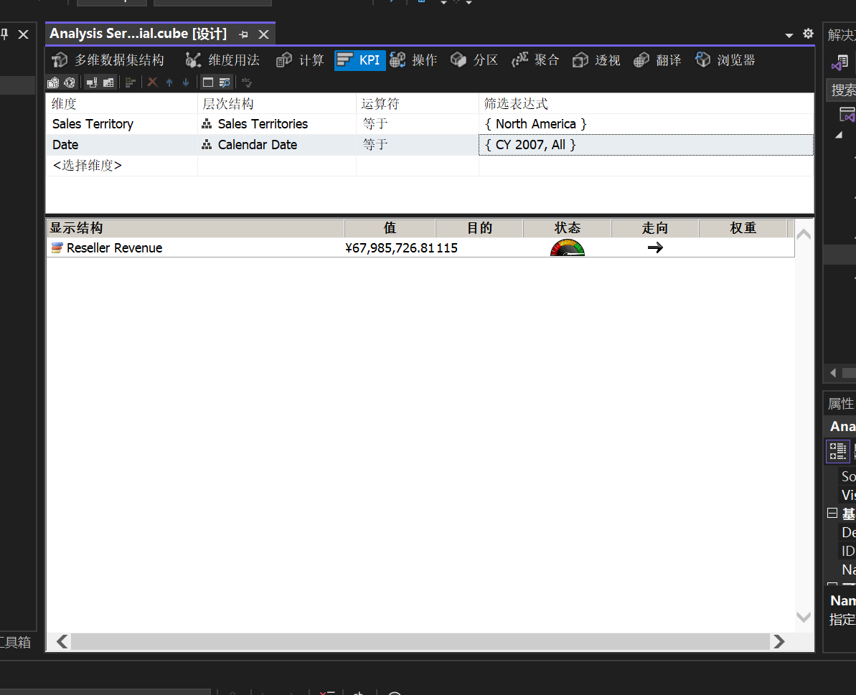

**定义“产品毛利润率 KPI”：**

在“名称”框中，键入“产品毛利率”，然后验证“所有>”是否<显示在“关联的度量值组”列表中。

在“计算工具”窗格内的“元数据”选项卡中，将“总 GPM”度量值拖到“值表达式”框中。

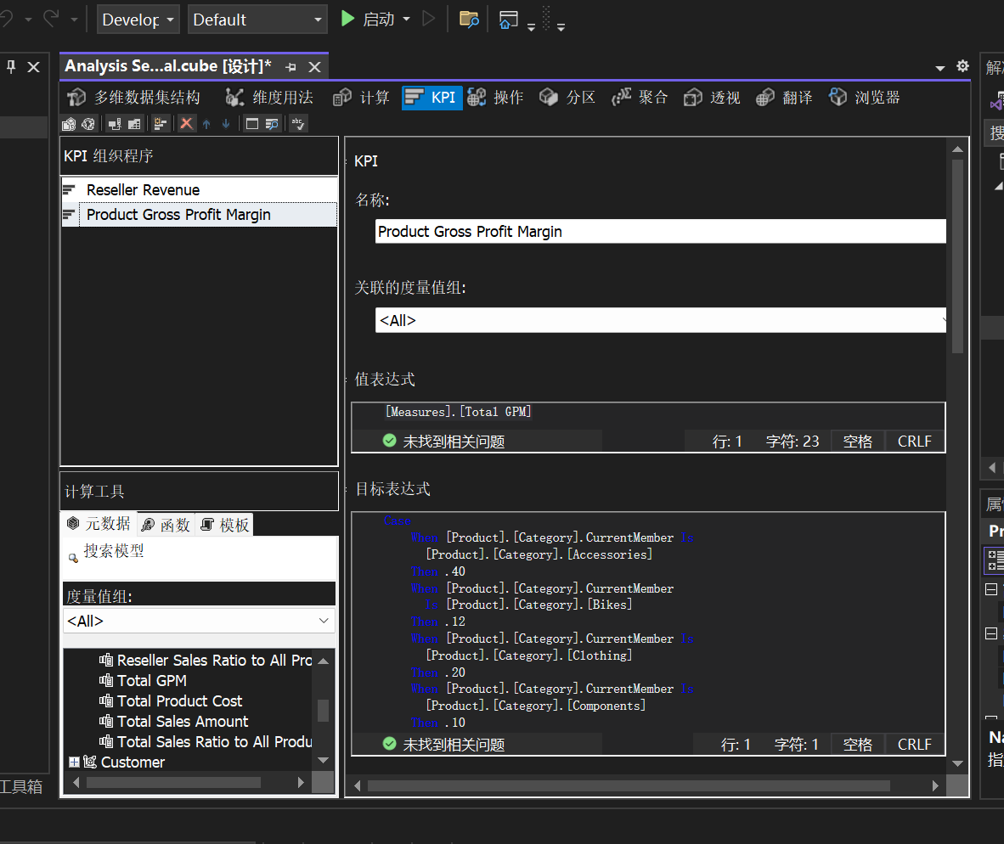

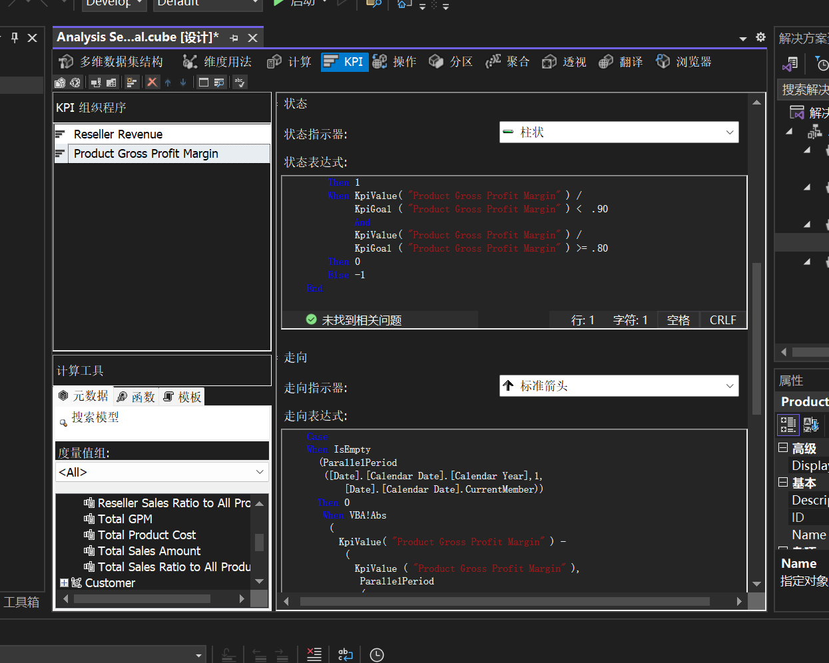

通过使用“总毛利润率 KPI”浏览多维数据集

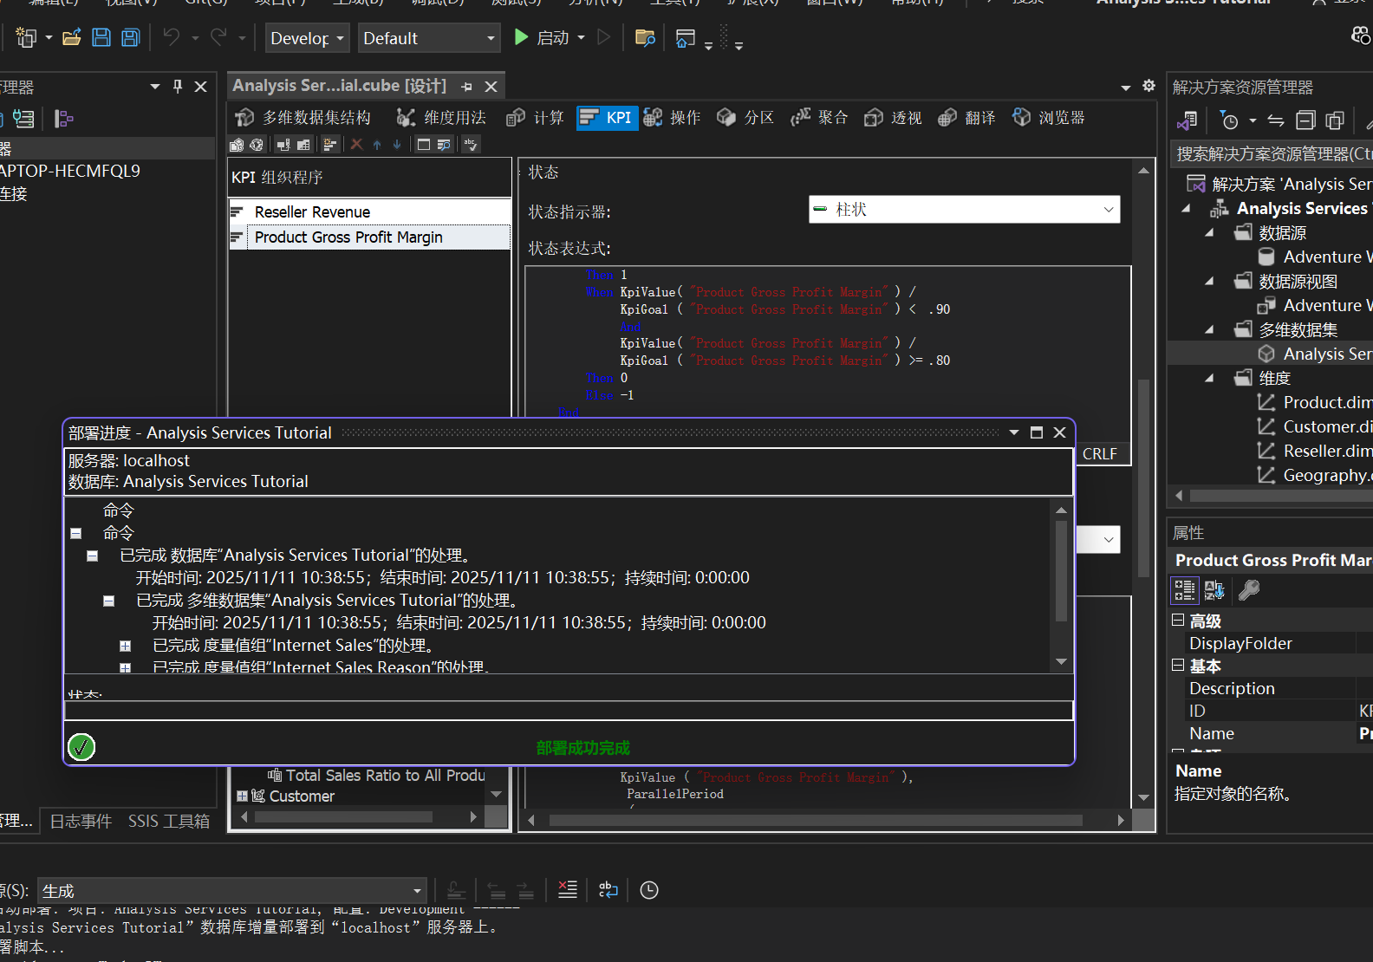

成功完成部署后，在“KPI”选项卡的工具栏上单击“重新连接”，然后单击“浏览器视图”。

在“筛选器”窗格中，依次选择“维度”列表中的“产品”、“层次结构”列表中的“类别”、“运算符”列表中的“等于”和“筛选表达式”列表中的“自行车”，然后单击“确定”。

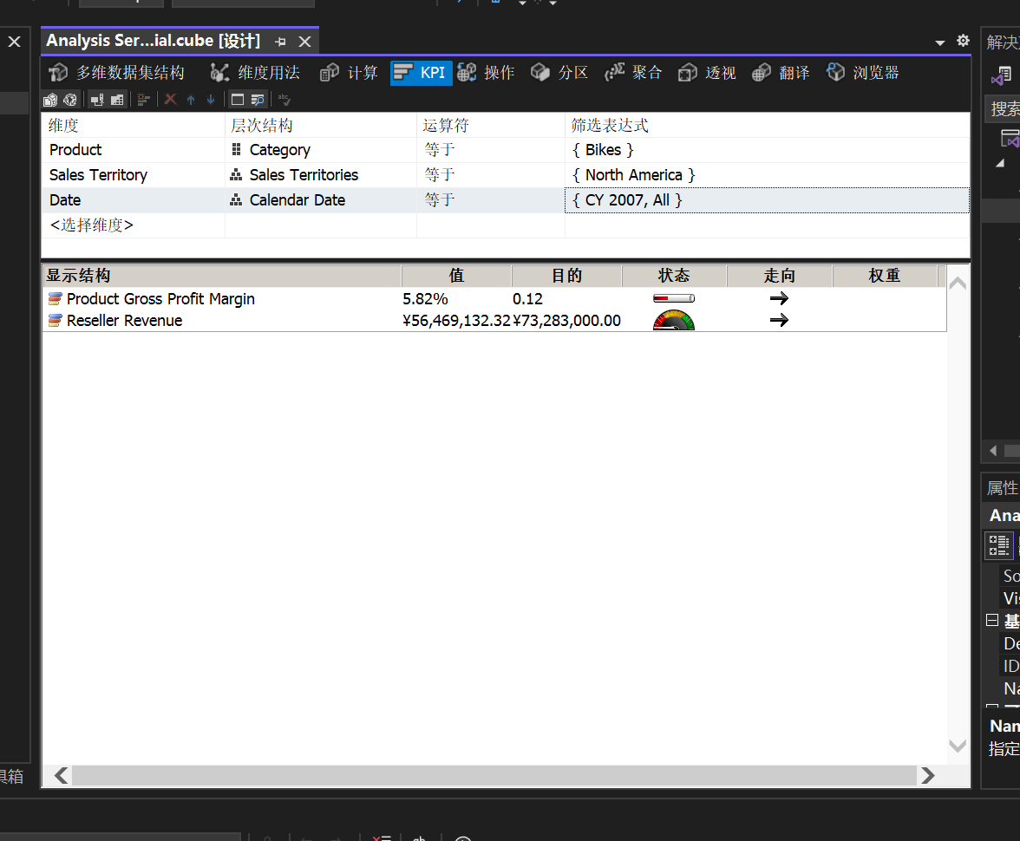

如何定义钻取操作属性、使用钻取操作、修改钻取操作和检查修改后钻取操作

**定义和使用钻取操作：**

**定义钻取操作属性**

在“名称”框中，将此操作的名称更改为 Internet Sales Details Drillthrough Action。

在“度量值组成员”列表中，选择“Internet 销售”。

在“钻取列”框中，选择“维度”列表中的“Internet 销售订单详细信息”。

在“返回列”列表中，选中“项说明”和“订单编号”复选框，再单击“确定”。 下图显示至此在该操作过程中操作模板的应有外观。

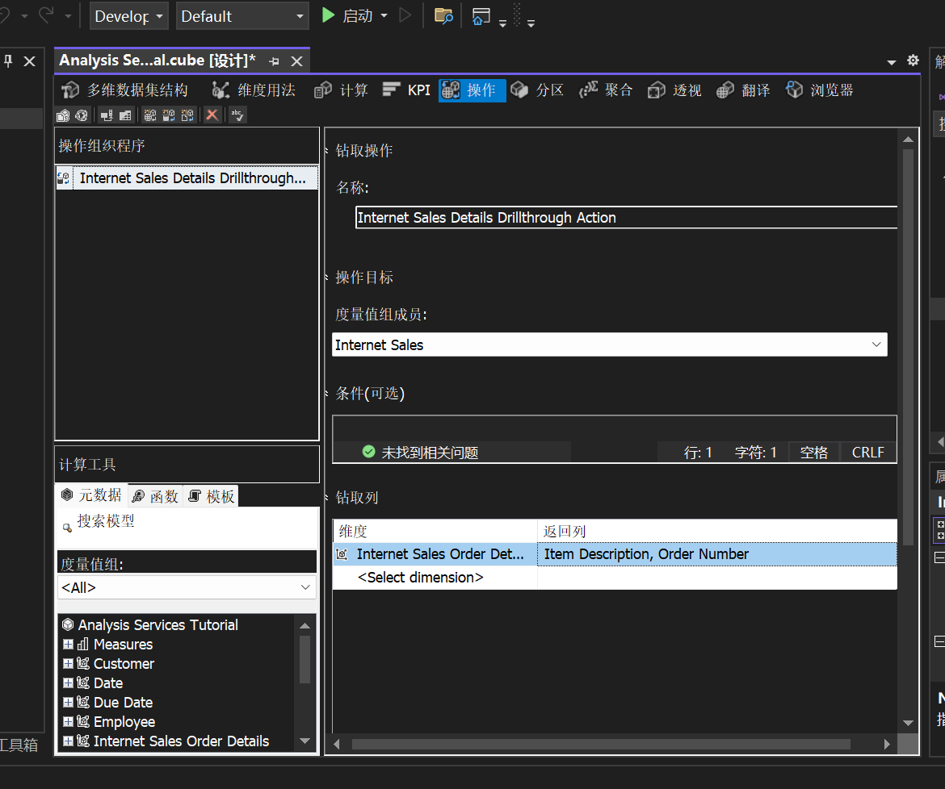

展开“附加属性”框

在“最大行数”框中键入 10。

在 “标题 ”框中，键入“ 钻取到订单详细信息...”

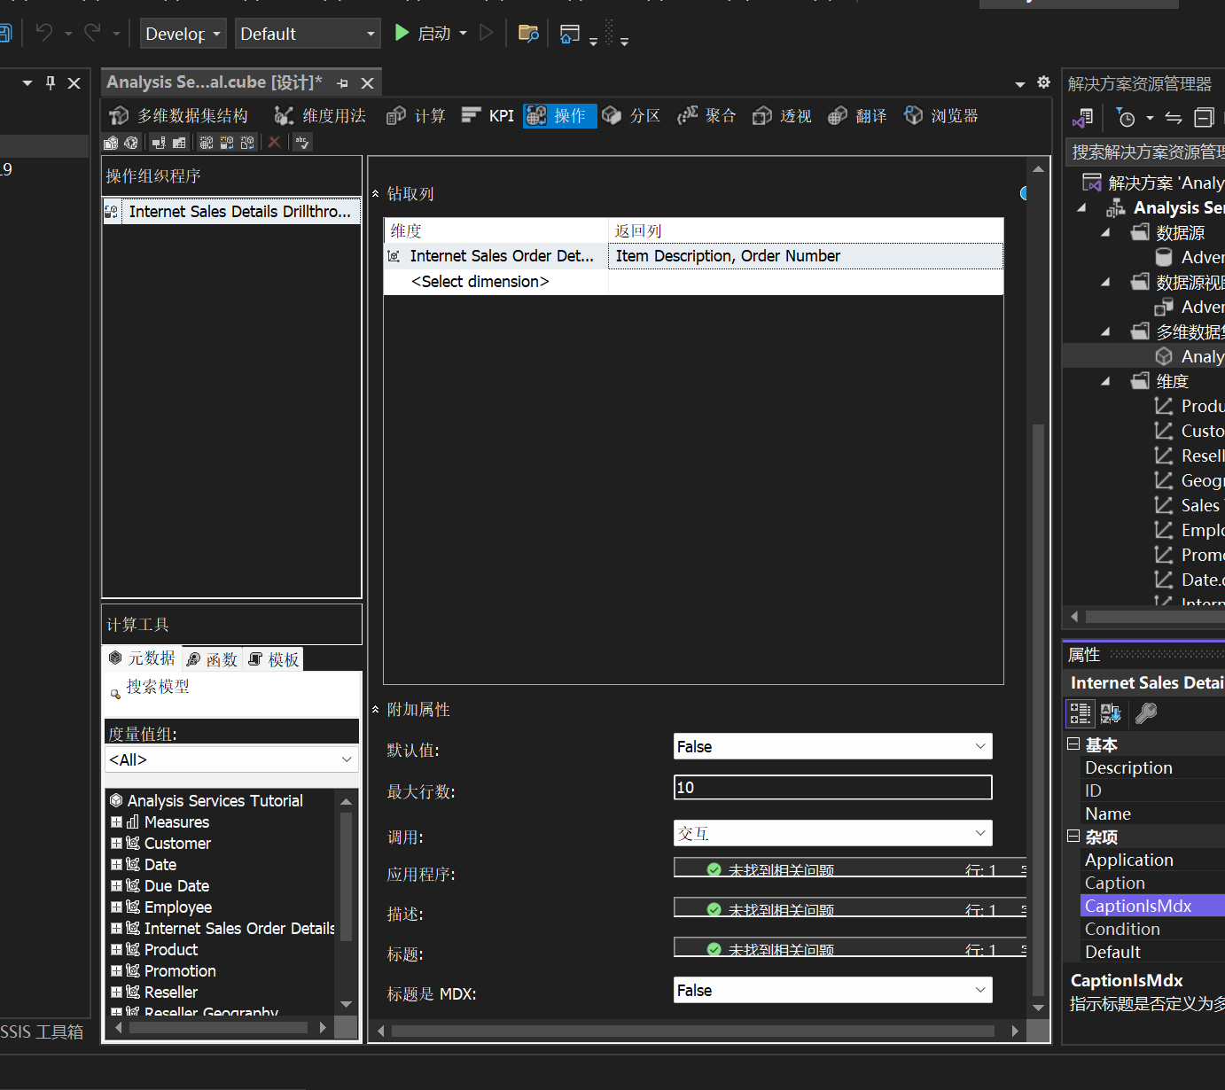

**使用钻取操作**

在“生成”菜单上，单击“部署 Analysis Services 教程”。

部署成功完成后，单击“多维数据集”Designer“SQL Server Analysis Services教程多维数据集的”浏览器“选项卡，然后单击”重新连接“按钮

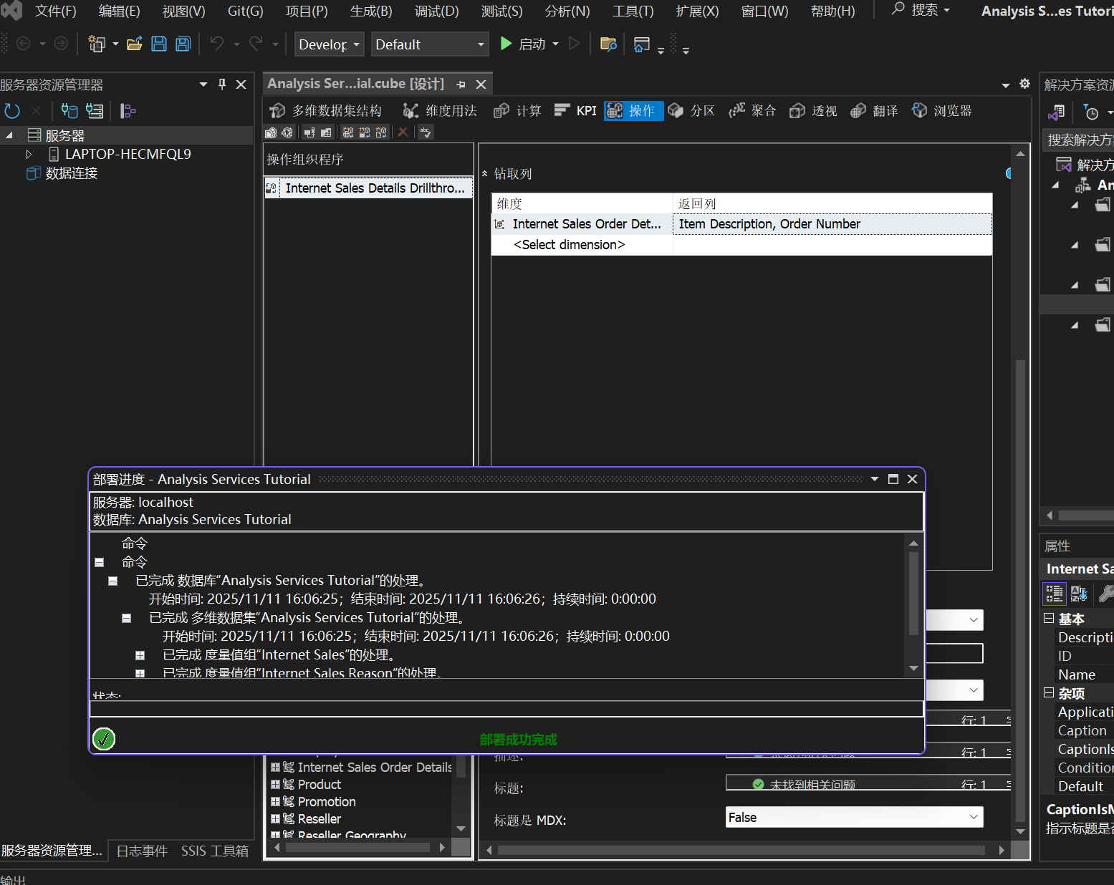

启动 Excel。

将“Internet 销售 - 销售额”度量值添加到“值”区域。

将“客户所在地域”用户定义层次结构从“客户”维度的“位置”文件夹添加到“报表筛选器”区域。

在数据透视表上的“客户所在地域”中，添加选择单个客户的筛选器。 依次展开“全部客户”、Australia、Queensland、Brisbane、4000，然后选中“Adam Powell”复选框，再单击“确定”。

Adventure Works Cycles 对 Adam Powell 的产品总销售额显示在数据区域中。

右键单击销售额，指向“其他操作”，然后单击“钻取订单详细信息”。

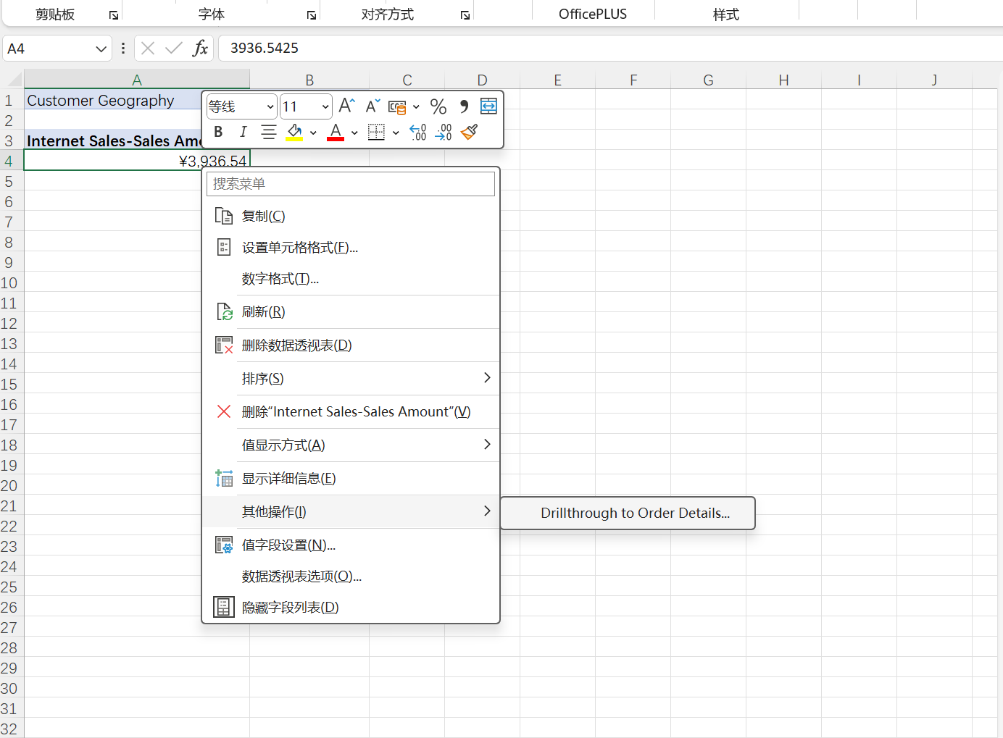

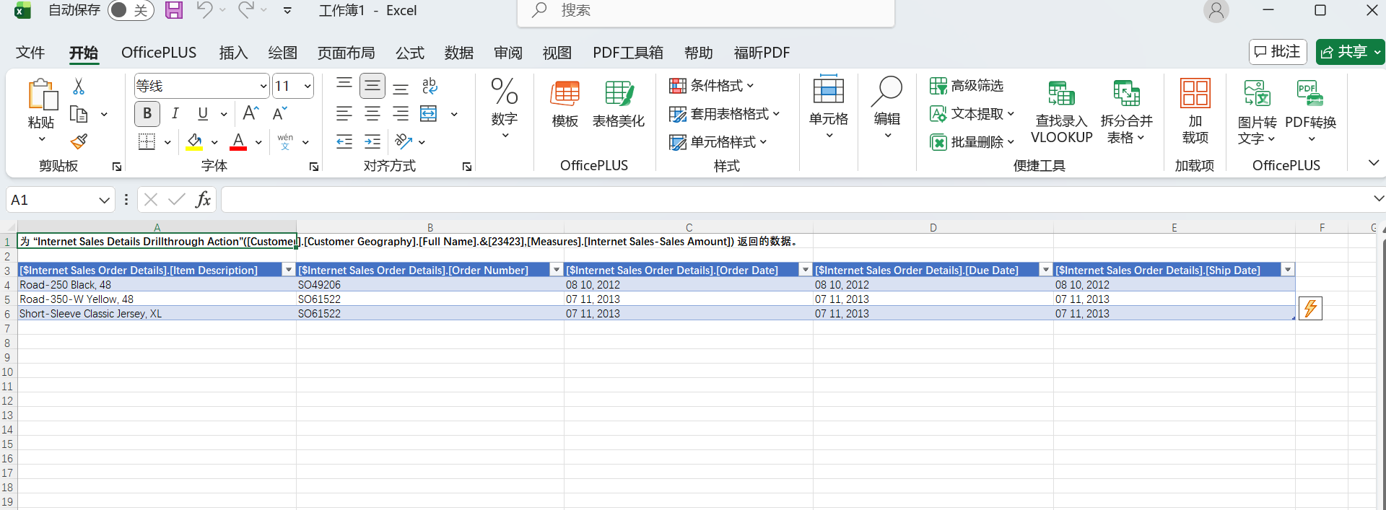

**修改钻取操作**

在“数据源视图”窗格中，右键单击空白的区域，再单击“显示所有表”。

在“格式”菜单上，指向“自动版式”，然后单击“关系图”。

通过右键单击“数据源视图”窗格中的空白区域来查找 InternetSales (dbo.FactInternetSales) 表。 然后单击“查找表”，并单击“InternetSales”，再单击“确定”

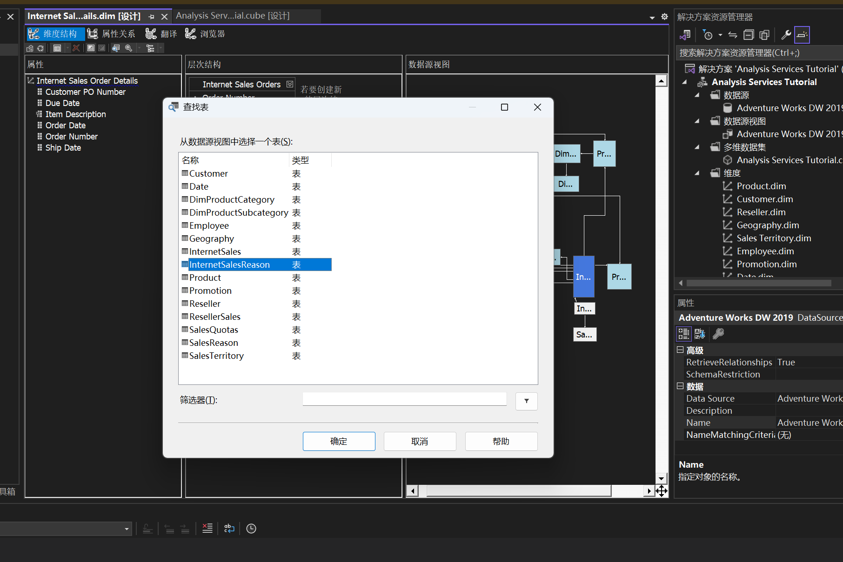

创建新属性

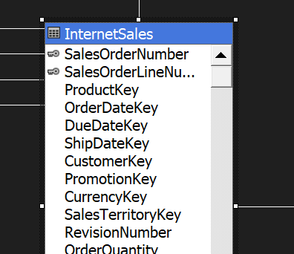

将“订单日期键”特性的“名称”属性更改为“订单日期”，然后单击“名称列”属性的“浏览”按钮，并且在“名称列”对话框中，选择“日期”作为源表，并选择 SimpleDate 作为源列。 单击 “确定”

将“截止日期键”特性的“名称”属性更改为“截止日期”，然后，将同一方法用于“订单日期键”特性，将此特性的“名称列”属性更改为 Date.SimpleDate (WChar)。

将“装运日期键”特性的“名称”属性更改为“装运日期”，然后将此特性的“名称列”属性更改为 Date.SimpleDate (WChar)

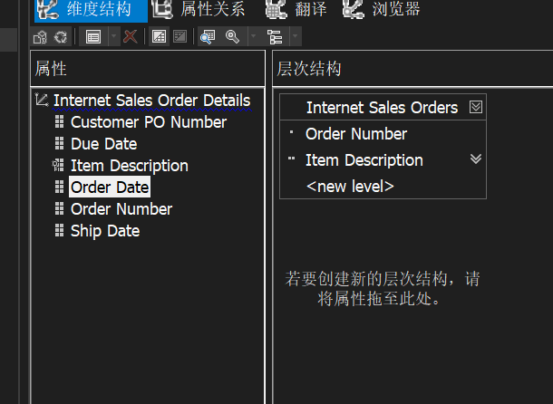

切换到SQL Server Analysis Services教程多维数据集的多维数据集Designer的**“操作**”选项卡。

在“钻取列”框中，选择各复选框以将以下列添加到“返回列”列表，再单击“确定”：

* + Order Date
  + Due Date
  + Ship Date

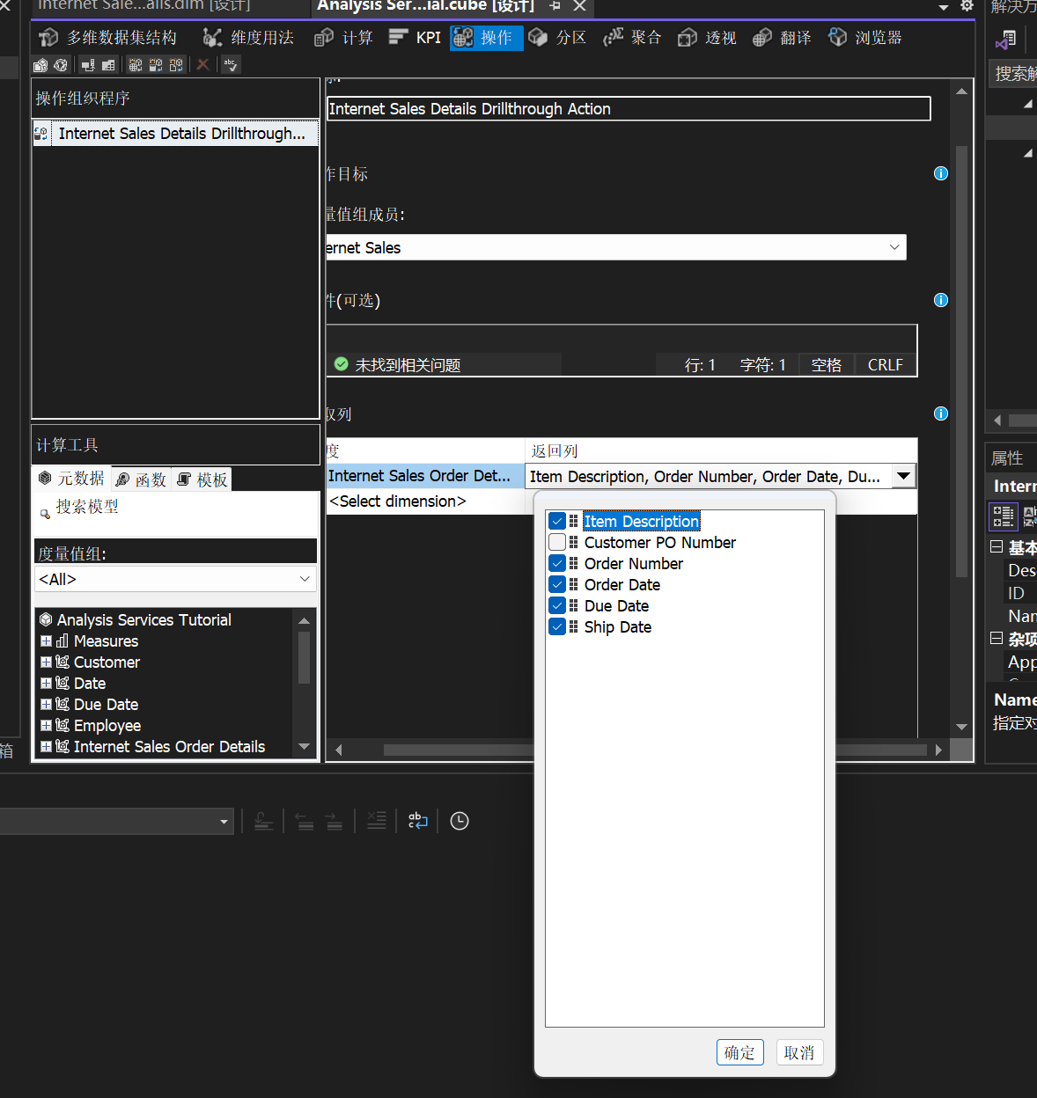

**检查修改后的钻取操作**



如何定义、浏览透视和翻译

**定义和浏览透视：**

**定义“Internet 销售”透视**

清除下列对象的复选框：

* “分销商销售”度量值组
* “销售配额”度量值组
* “销售配额 1”度量值组
* “分销商”多维数据集维度
* “分销商所在地域”多维数据集维度
* “销售区域”多维数据集维度
* “雇员”多维数据集维度
* “促销”多维数据集维度
* “分销商收入”KPI
* “大型分销商”命名集
* “总销售额”计算成员
* “总产品成本”计算成员
* “分销商 GPM”计算成员
* “总 GPM”计算成员
* “所有产品的分销商销售额比率”计算成员
* “所有产品的总销售额比率”计算成员

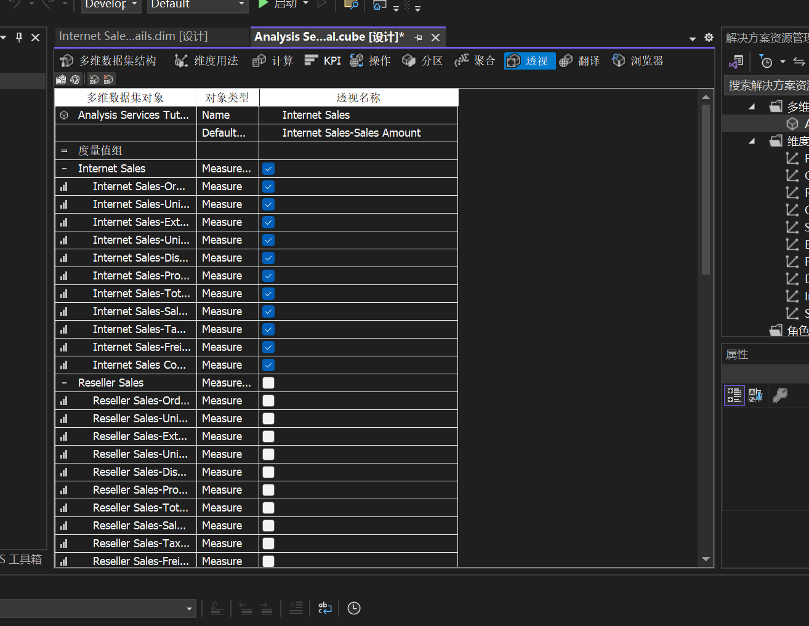

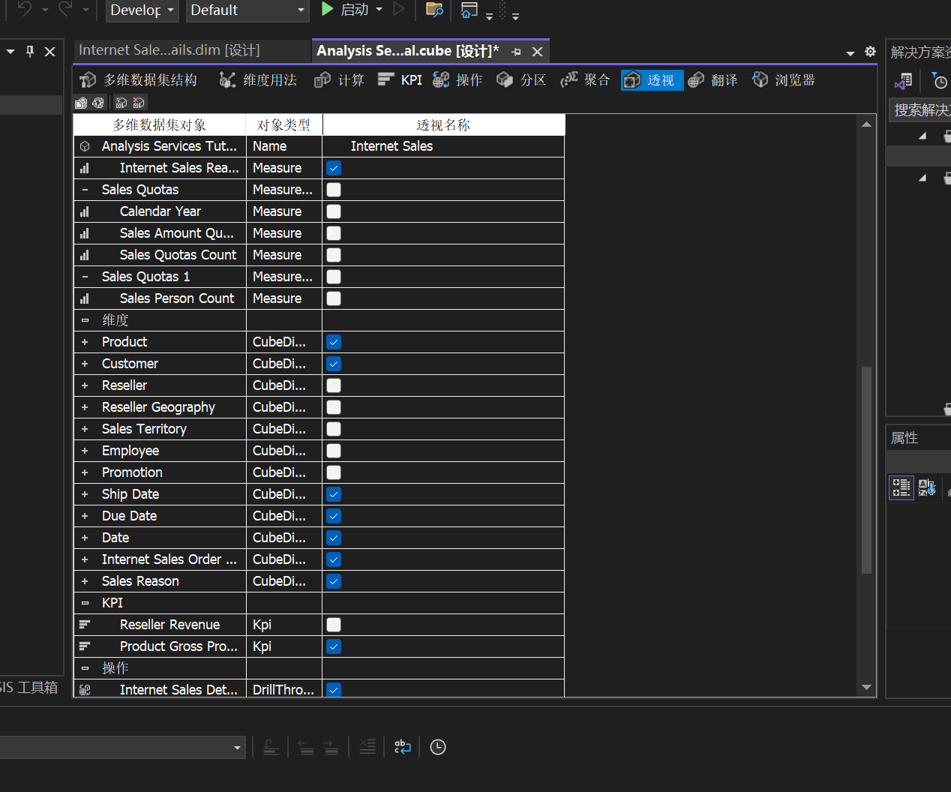

**定义“分销商销售”透视**  
**定义“销售汇总”透视**

同上

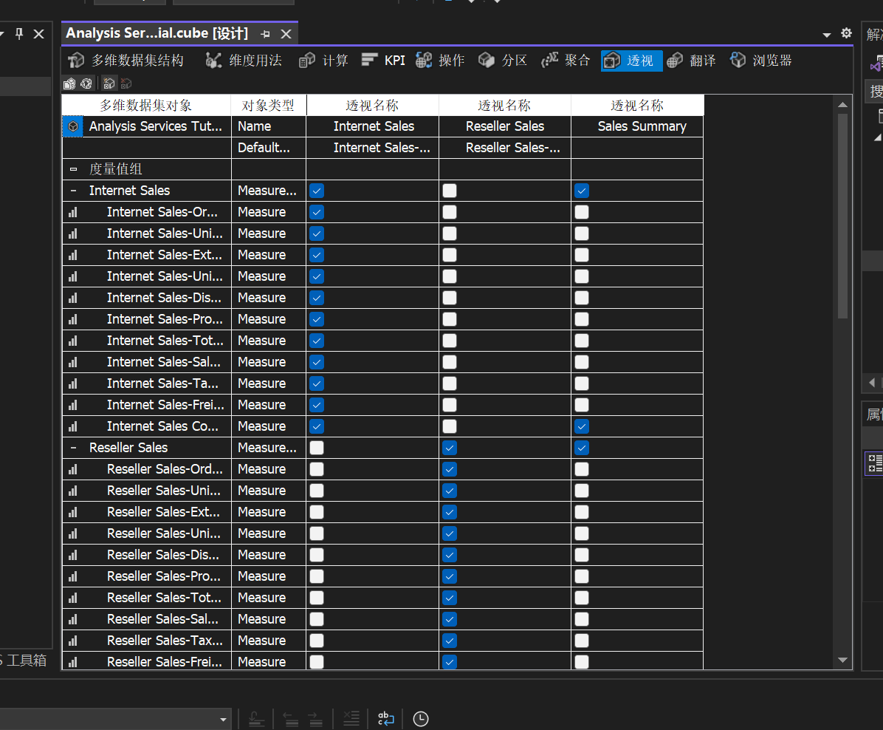

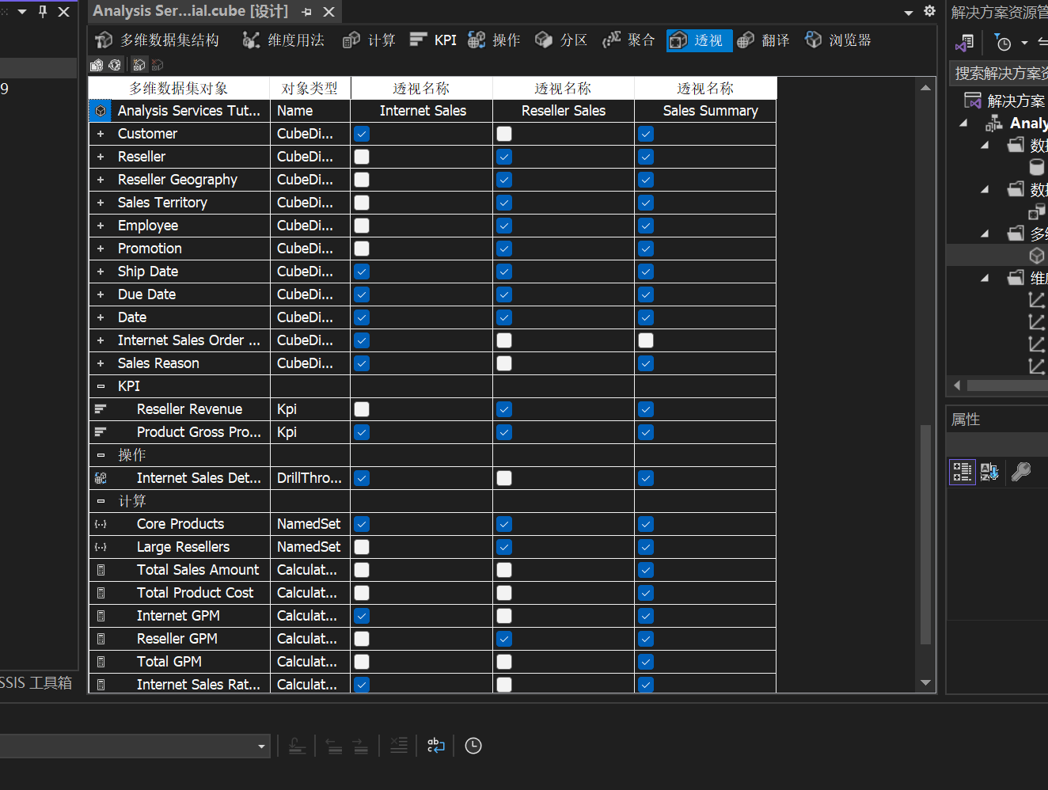  
**通过每个透视浏览多维数据集**

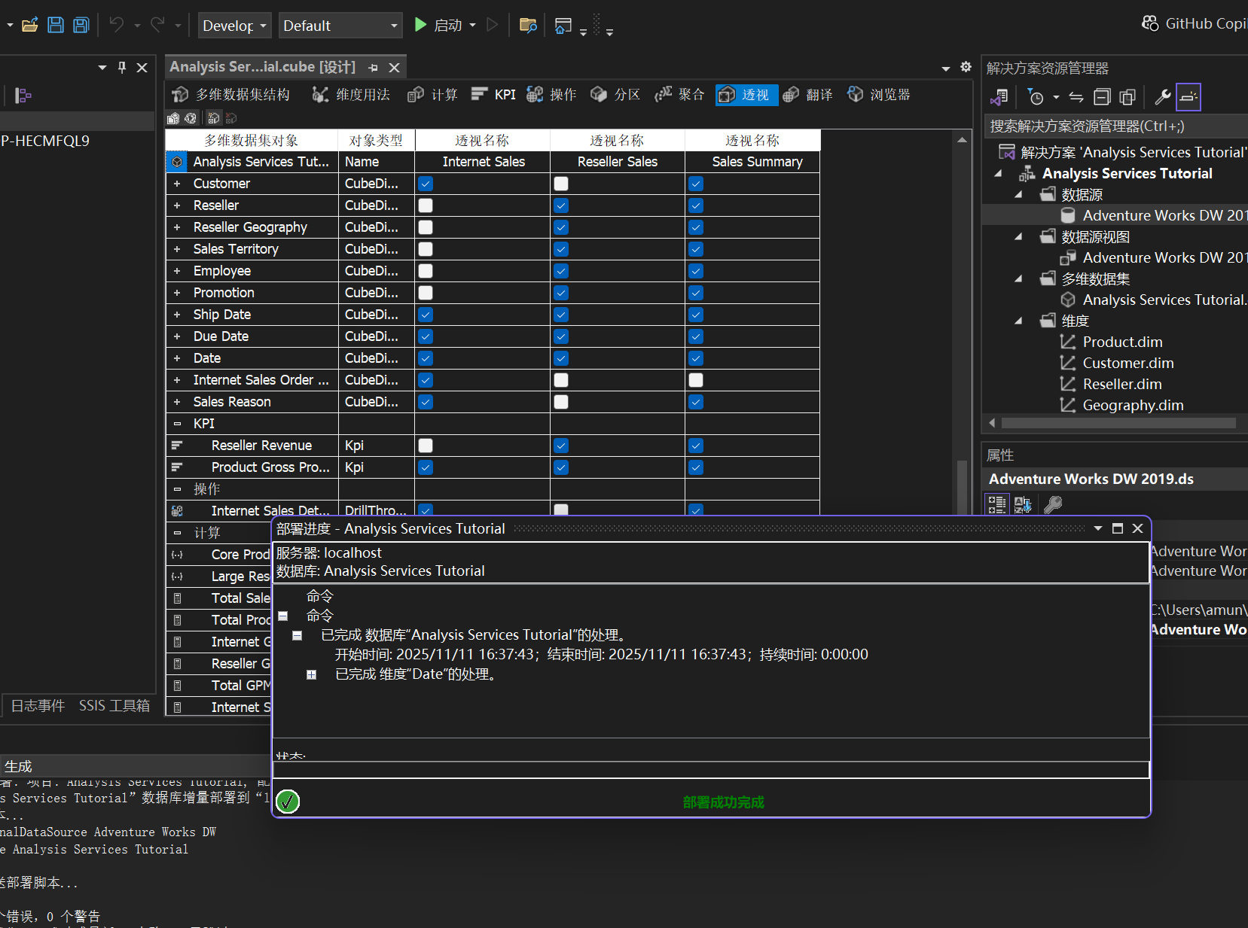

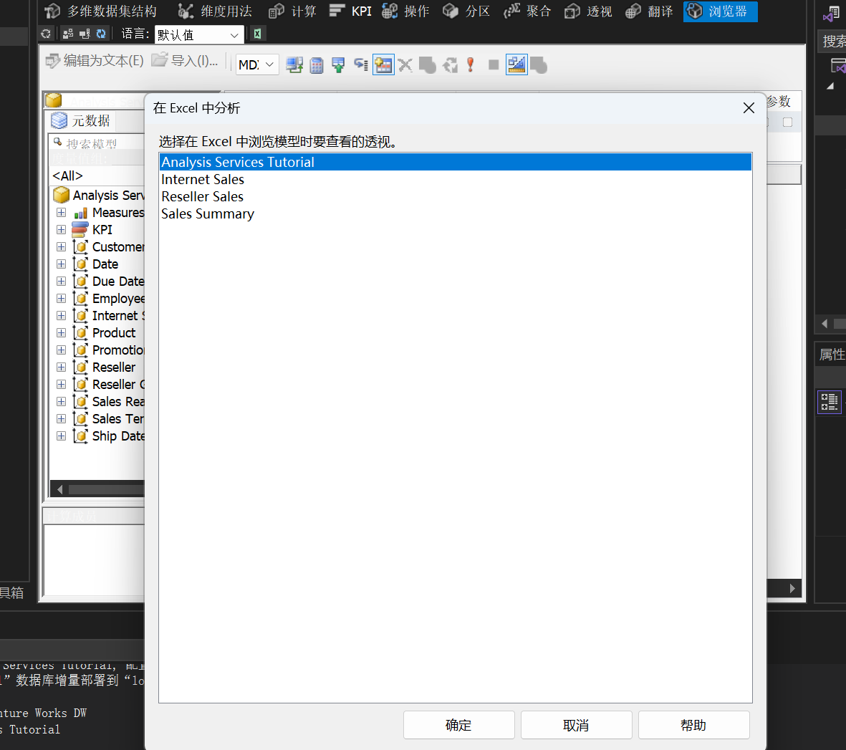

在“透视”列表中选择“Internet 销售”，然后在元数据窗格中检查度量值和维度

在元数据窗格中，展开“度量值”。

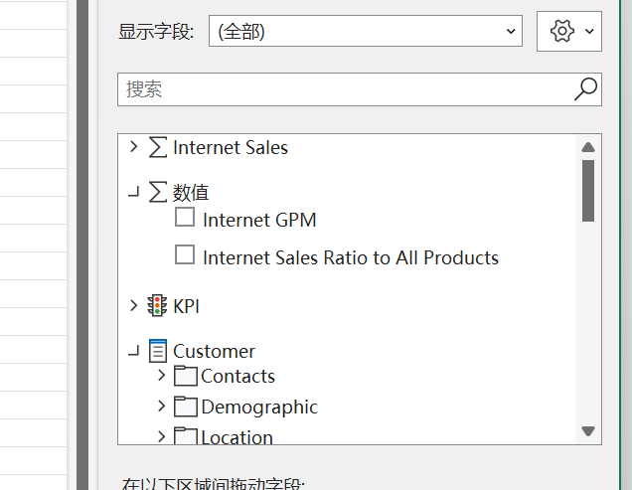

在模型中，再次选择 Excel。 选择“销售汇总”

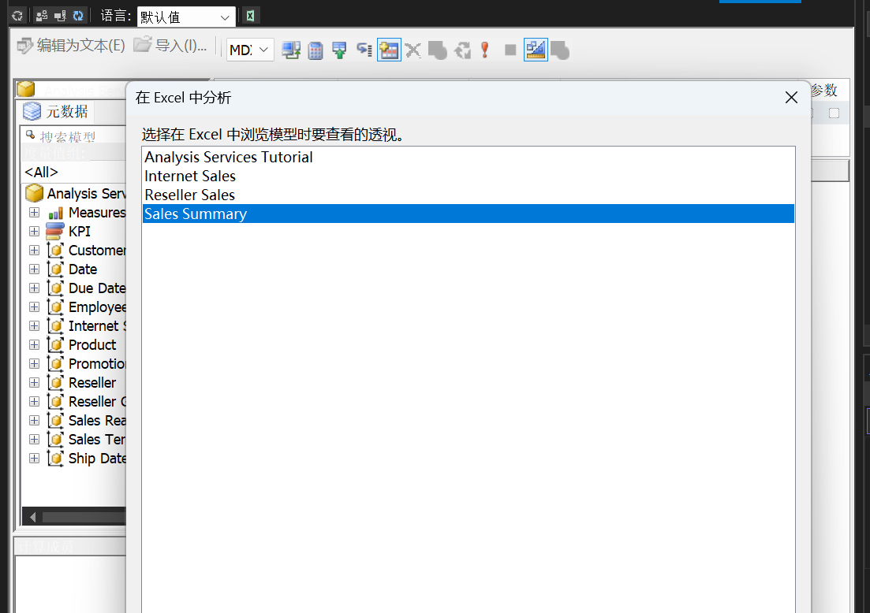

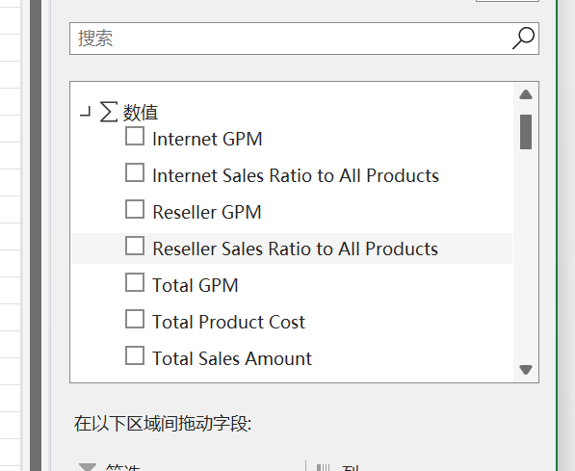

**定义和浏览翻译：**

**为“日期”维度元数据指定翻译**

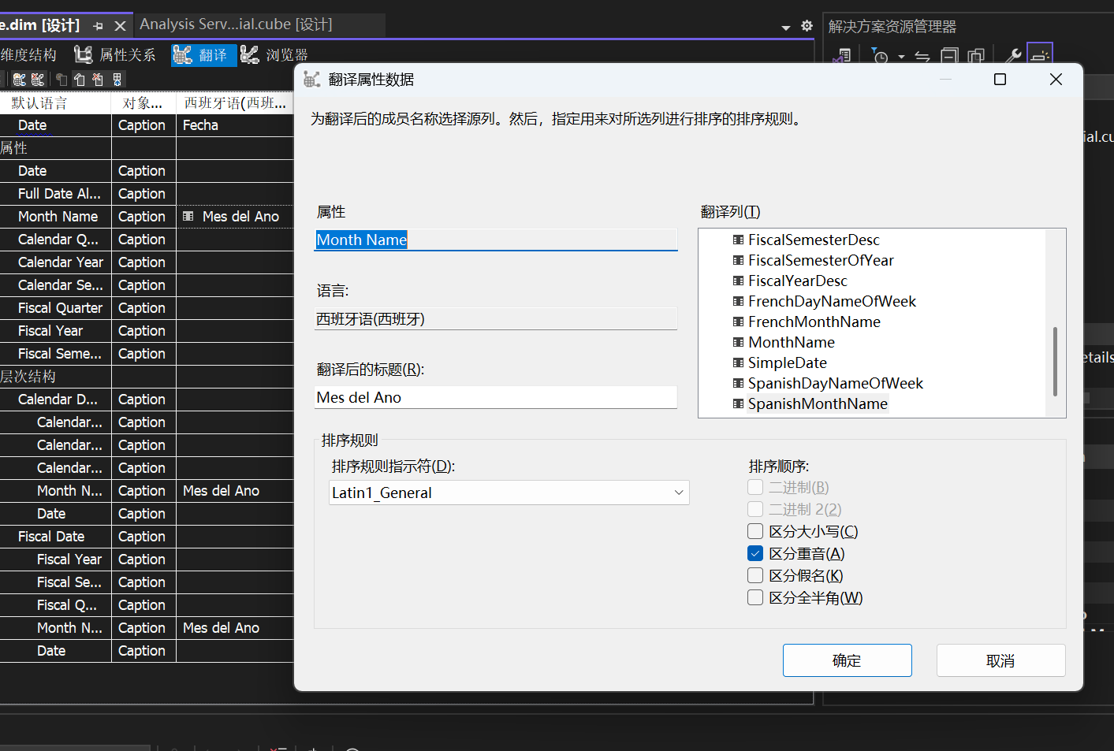

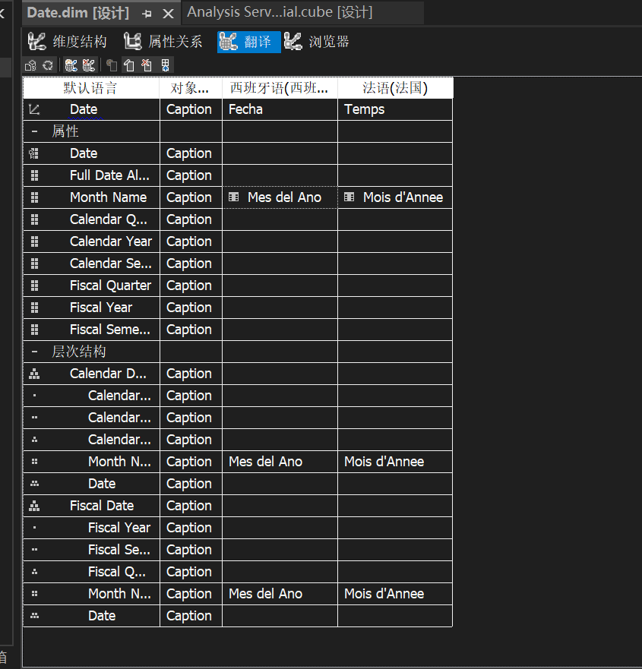  
**为 Analysis Services 教程多维数据集元数据指定翻译**

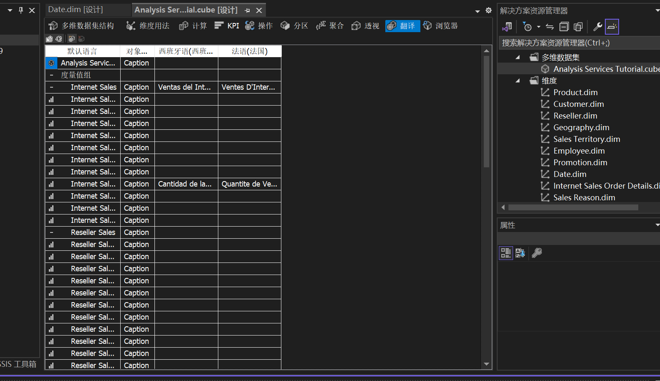

**使用翻译浏览多维数据集**

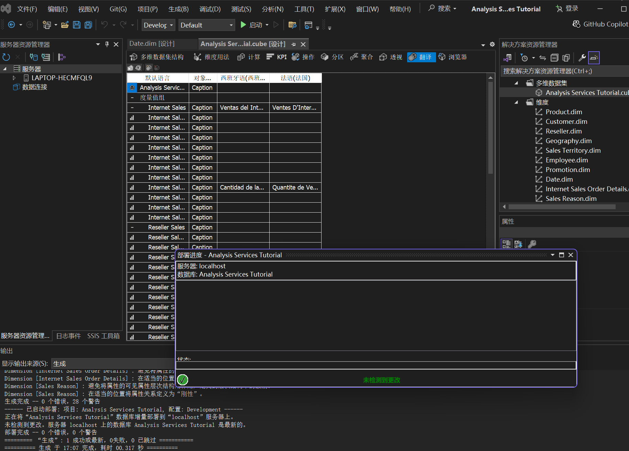

在“元数据”窗格中，展开“度量值”，然后展开“Internet Sales”。

在工具栏上，选择“语言”列表中的“西班牙语(西班牙)”

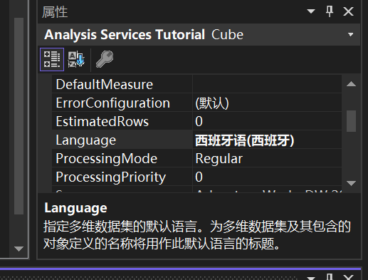

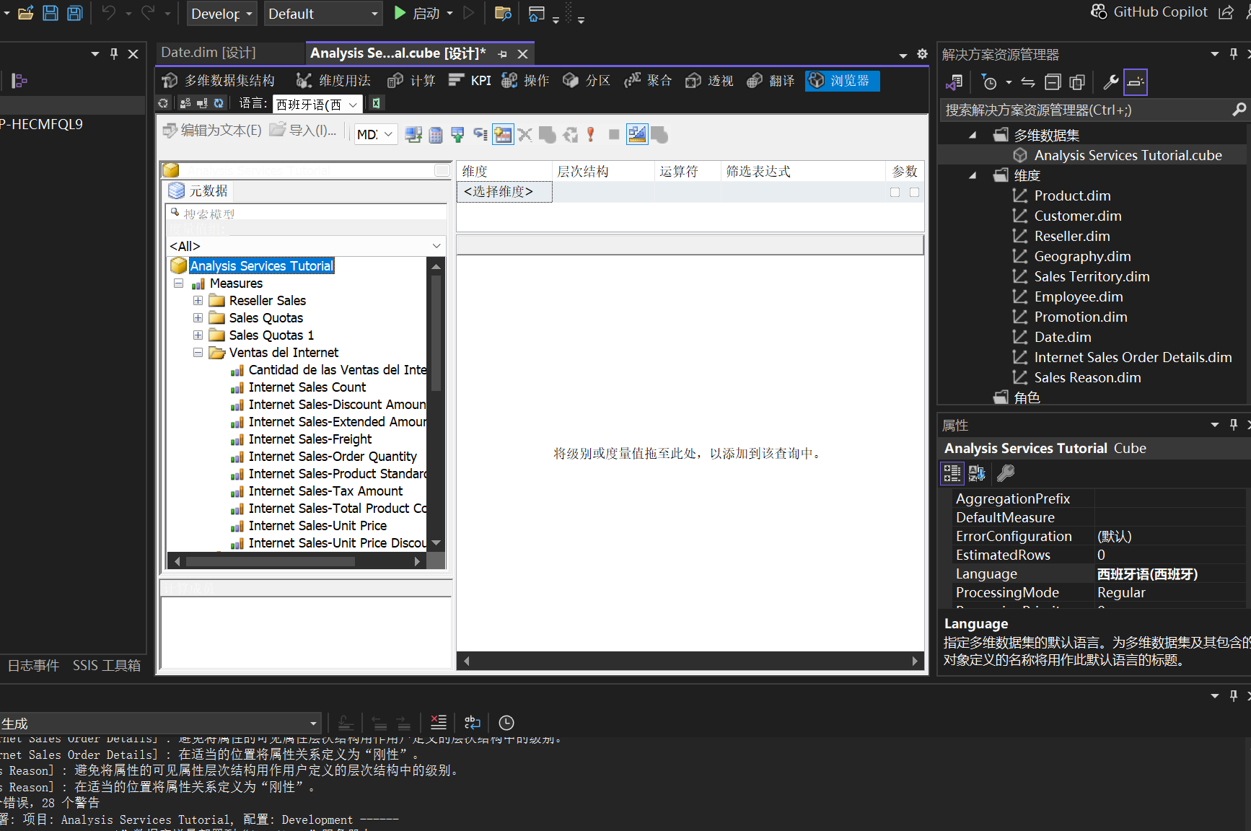

在“元数据”窗格中，右键单击“Cantidad de las Ventas del Internet”，然后选择“添加到查询”。

在“元数据”窗格中，依次展开“Fecha”和“Fecha.Calendar Date”，右键单击“Fecha.Calendar Date”，然后选择“添加到筛选器”。

在“筛选器”窗格中，选择“CY 2007”作为筛选表达式。

在“元数据”窗格中，右键单击“Mes del Ano”，然后选择“添加到查询”

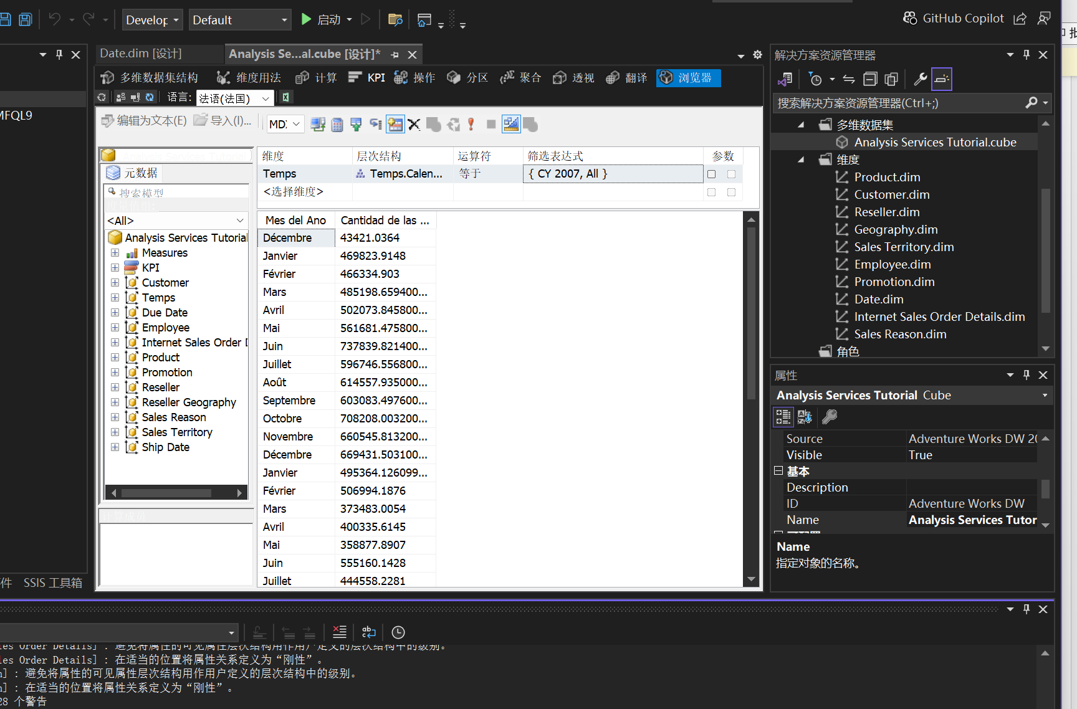

如何为管理任务定义角色

**定义管理角色：**

**授予进程数据库权限：**

**定义“Process Database Objects”安全角色**

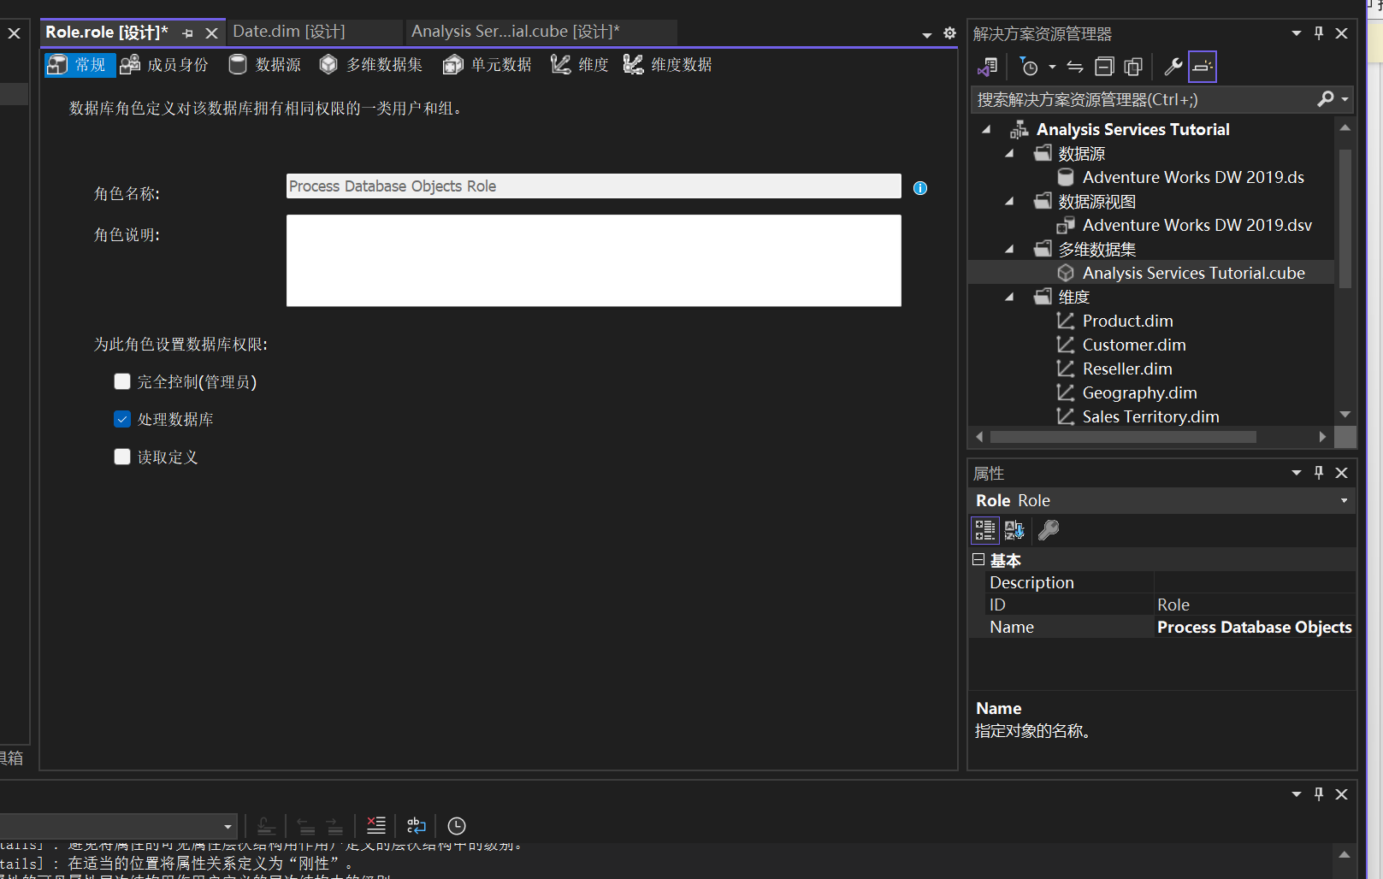

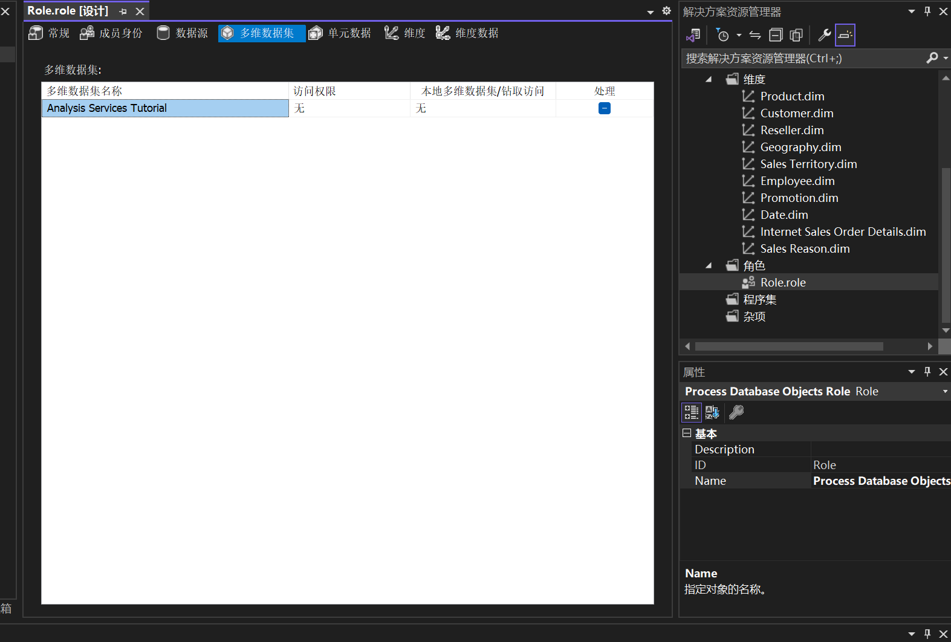

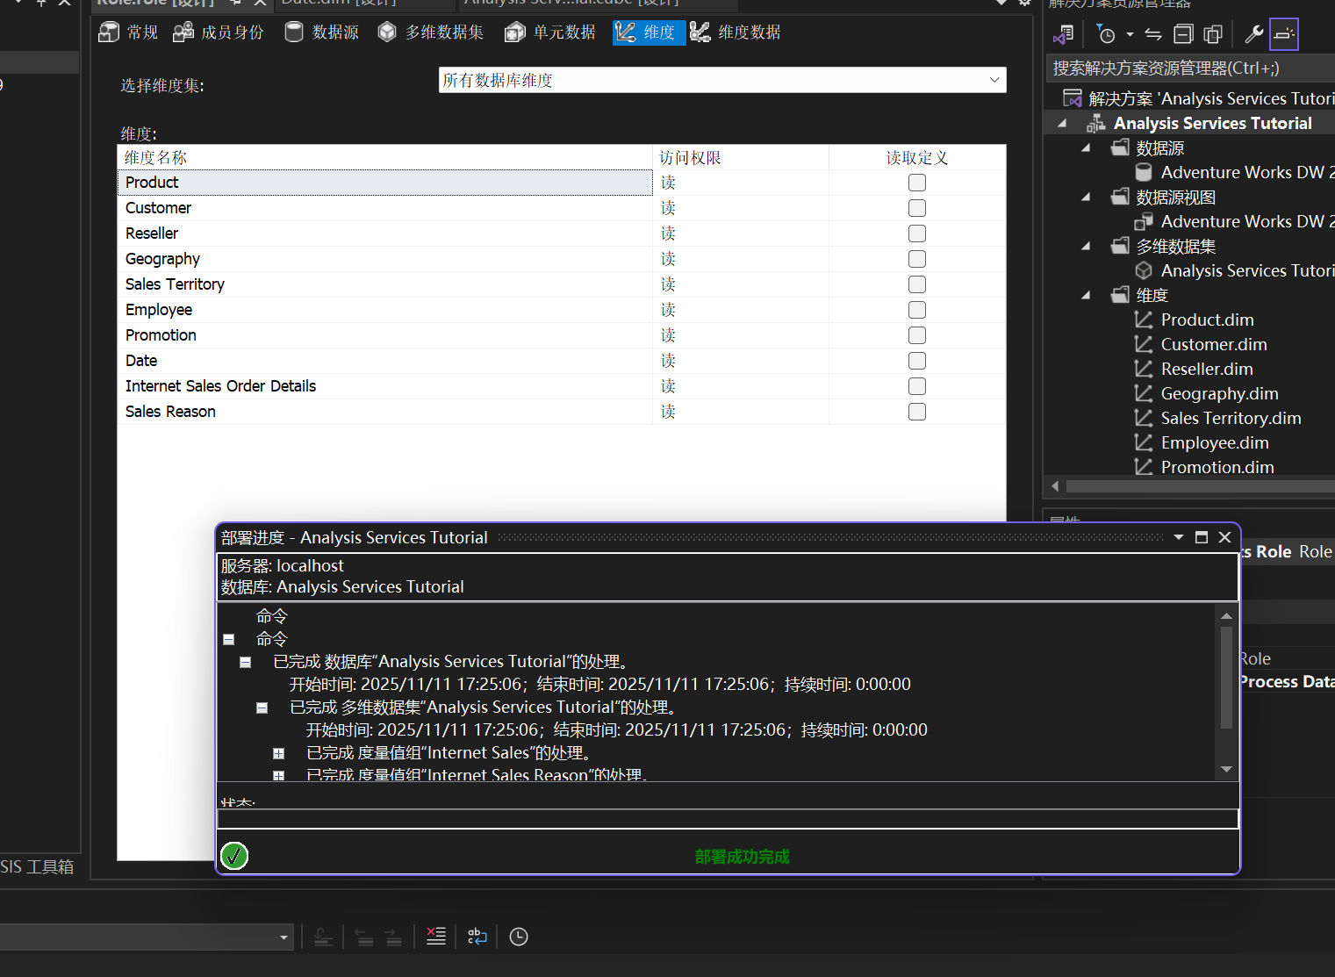

1. 实验总结(完成的工作、对实验的认识、遇到的问题及解决方法)

**完成的工作**

* 定义销售类 KPI 并验证状态展示；配置钻取操作实现明细追溯；创建业务透视并完成多语言翻译；定义三类管理角色并验证权限隔离。

**对实验的认识**

* 多维建模组件（KPI、钻取、透视、角色）分别实现指标可视化、数据溯源、场景化分析、权限管控，适配企业 BI 需求；SSAS 工具通过可视化配置降低多维模型搭建难度，各组件需协同设计以保障模型高效安全。

**遇到的困难及解决方法**

**无**

**无未解决问题**

实验任务全部完成，问题均通过调试解决。后续可探索 KPI 动态配置、钻取性能优化等进阶内容。